中信银行信用卡中心虎虎生威营销传播活动
广 告 主：中信银行信用卡中心
所属行业：金融行业
执行时间：2022.01.19-02.15
参选类别：数字媒体整合类
营销背景
品牌传播及营销背景：
春节是全年最重要的营销节点之一。中信银行信用卡希望通过一次营销战役，将“刷中信银行信用卡，吃火锅享优惠”的权益进行广泛传播，并传递品牌“有温度”的品牌形象。
行业发展背景：
信用卡行业竞争激烈，尤其受到互联网金融品牌的挑战，如何巩固并持续实现用户增长，是信用卡行业当下最重要的目标。
面临的营销困境及挑战：
如何将虎虎生威的活动信息最大化的传递给消费者？如何通过不同于往期活动营销形式直观有效的将活动传递给目标人群？如何吸引用户通过宣传从而参加活动？
营销目标
借助抖音平台庞大的用户体量，及当下用户群体较多关注的短视频形态，带动“虎虎生威”活动的优惠信息全面曝光。同时配合多渠道宣传曝光，并将中信银行信用卡“有温度”的品牌形象深入刻画在潜在用户的印象当中。同时为卡中心官方抖音账号带来引流与曝光。
策略与创意
策略：
通过“强关注度+高参与度”的互动式营销，调动目标用户的关注及参与热情。
- 活动宣传：以抖音挑战赛作为传播主战场，持续曝光用户关注及参与度
- 引发共鸣：抖音视频KOL/KOC持续输出，视频内容配合不同阶段传播，保证活动传播的广泛度
- 强势曝光：辅助线下扶梯、户外大屏等传播形式全面曝光，传递营销活动利益点。
创意亮点：
- 以优惠活动为切入点，配合抖音挑战赛（瓜分奖金），吸引用户参与进来；
- 以抖音平台作为传播主战场，持续曝光及炒热话题；
- 拉动用户的关系链，形成再传播。
执行过程/媒体表现
利用平台流量，通过抖音挑战赛，将虎虎生威活动信息最大化的传递给消费者。同时线上邀请不同类型的KOL、KOC根据活动预热、爆发、长尾期进行曝光，配合信息流进行推广宣传，线下配合扶梯、电子屏等渠道投放，将“虎虎生威尽享优惠”的主题活动声量最大化，引发传播共振，引起用户关注并参与。本次的活动目的主要是为中信银行信用卡中心官方抖音账号带来引流预计活动的曝光。
- 第一阶段（2022.1.19-2022.1.23）活动预热期
  - 邀请KOL拍摄活动视频，宣传虎虎生威活动内容以及抖音挑战赛，同时预告虎虎生威优惠活动时间。同时官方账号配合完成互动，进一步扩散活动声量
  - 官方发起抖音挑战赛，通过参与即可瓜分奖金的形式，吸引用户参与挑战赛。
【KOL视频拍摄&发布】
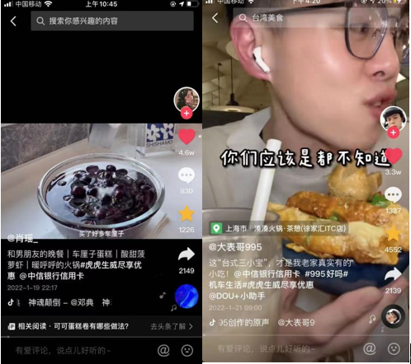
内容链接：https://www.bilibili.com/video/BV1Kv4y1t7Pq/?spm_id_from=333.999.0.0&vd_source=0d7088ba13a5184cca08295f57d69adc
内容链接：https://www.bilibili.com/video/BV1Zv4y147Jj/?spm_id_from=333.999.0.0
【抖音挑战赛】
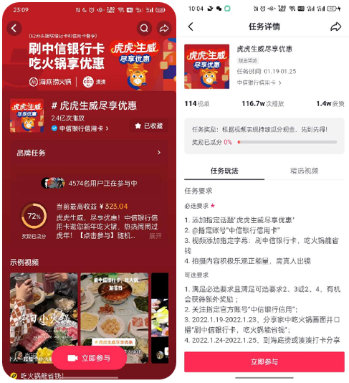
- 第二阶段（2022.1.24-2022.1.25）活动爆发期
  - 邀请KOL拍摄挑战赛、线下参与活动的视频，进一步提高活动的曝光量
  - KOC线下探店参与优惠活动，引流挑战赛活动
【KOL参与挑战赛】
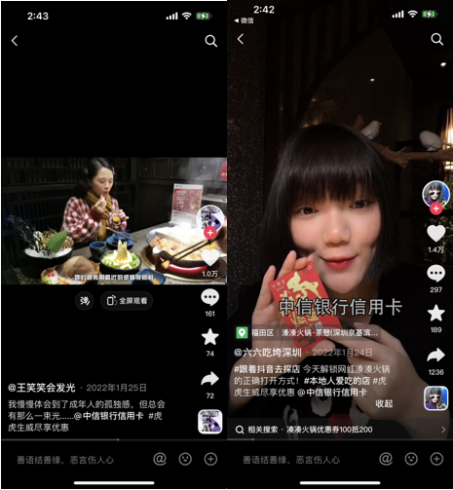
内容链接：https://www.bilibili.com/video/BV1SA411B7Nb/?spm_id_from=333.999.0.0
内容链接：https://www.bilibili.com/video/BV1PY411i7qD/?spm_id_from=333.999.0.0&vd_source=0d7088ba13a5184cca08295f57d69adc
【KOC参与挑战赛】贴合优惠活动，邀请不同区域KOC参与活动，加大活动宣传覆盖面。
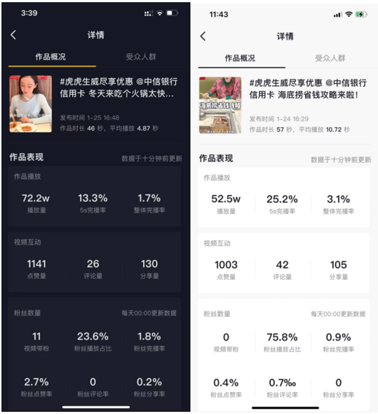
- 第三阶段（2022.1.26-2月15日）活动长尾期
  - 官方账号发布线上互动，UGC用户参与，赢取奖品；
  - 过延续互动，持续为品牌造势及“虎虎生威”活动曝光，并带动虎卡/锦鲤卡的长尾曝光，同步助力官方账号的增粉。
【官方抖音】
官方抖音号发布“虎虎生威”挑战赛视频，引导粉丝参加。
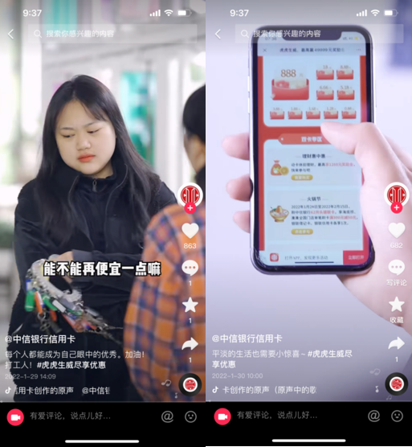
- 其他活动全程配合传播形式
【站内信息流】
添加话题、搜索banner页、任务列表入口。
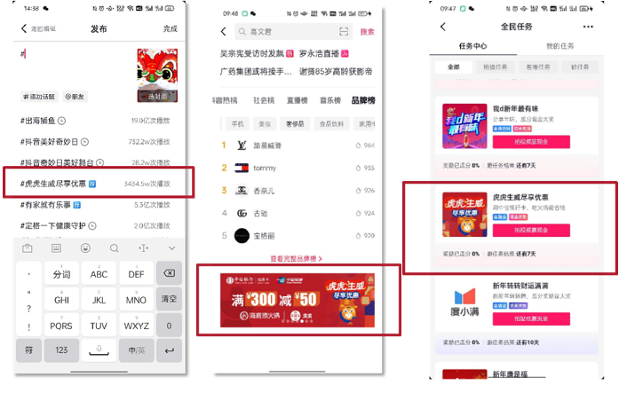
【线下宣传】
易拉宝、电子竖屏。
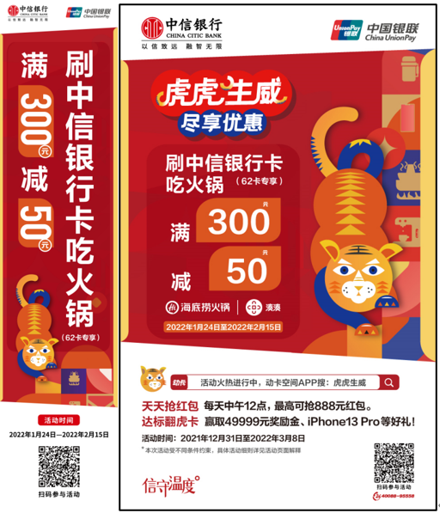
营销效果与市场反馈
营销效果及数据：
- 本次传播活动主要集中在抖音平台，与抖音官方深度合作定制挑战赛。借助抖音平台庞大的用户体量，最大限度的提高活动的曝光量；
- 本次传播活动总曝光量超2.8亿，总互动量：300万+。
*数据来源于合作平台
反馈与点评：
广告主：这次的营销活动借助春节传统文化节日的契机，为用户献上了一份“有温度”的开年好礼。玩法有趣，创意新奇。
业界专家：中信银行信用卡创新助力文化传承，从生肖寓意出发，推出“虎虎生威”主题营销活动，向广大用户传递真挚的新年祝福。
媒体：农历春节，我们最庄重的节日，中信银行信用卡虎年春节营销，另辟蹊径，打出一套虎气满满的组合拳。一波直戳年轻人嗨点的传播形式，展露了年轻人的新年新玩法。
受众：临近春节，中信银行信用卡升级了优惠福利，为用户带来有温度的美好体验。

